IMPLEMENTASI UPAH MINIMUM KOTA TEGAL DITINJAU DARI UNDANG – UNDANG TENTANG
CIPTA KERJA

SKRIPSI
Diajukan untuk Memenuhi Tugas dan Melengkapi Syarat
Guna Memperoleh Gelar Sarjana Strata 1 dalam Ilmu Hukum

Oleh :
Ilum Suma Rizkiyani
NPM: 5118500110

FAKULTAS HUKUM
UNIVERSITAS PANCASAKTI TEGAL
2022

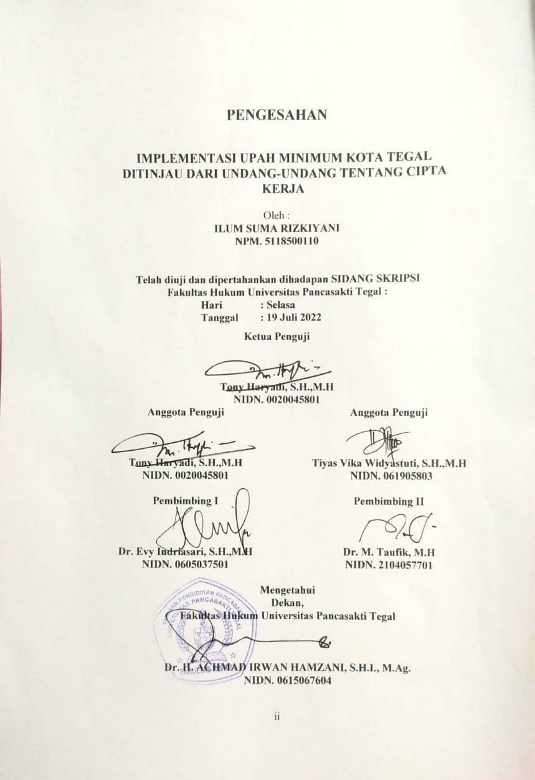

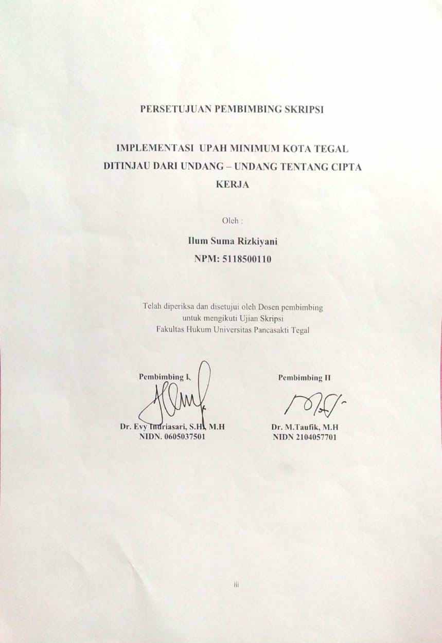

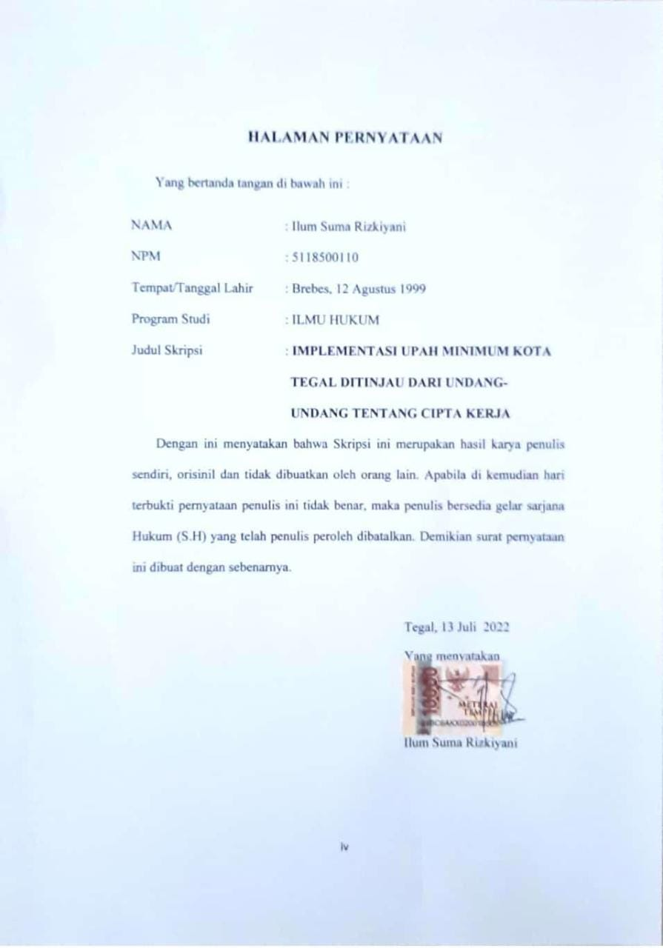

ABSTRAK

Ilum Suma Rizkiyani, NPM 5118500110, “IMPLEMENTASI UPAH MINIMUM KOTA TEGAL DITINJAU DARI UNDANG – UNDANG TENTANG CIPTA KERJA” Program Studi Ilmu Hukum Fakultas Hukum, Universitas Pancasakti Tegal.
Penelitian ini bertujuan untuk mengkaji Implementasi penetapan upah khususnya di Kota Tegal dan pandangan untuk mengatasi permasalahan tersebut.
Penelitian ini menggunakan jenis penelitian normatif empiris, yaitu penggabungan antara penelitian hukum normatif dengan adanya penambahan dari berbagai unsur empiris. Penelitian ini juga melakukan pendekatan peraturan perundang – undangan (Statute Approach), dan pendekatan konseptual (Conceptual Approach). Adapun sumber data yang digunakan yaitu data primer dan data sekunder yang terbagi menjadi tiga, yaitu bahan primer, bahan sekunder, dan bahan hukum tersier. Metode pengumpulan data yang dilakukan dengan penelitian kepustakaan dan juga pengamatan dari berita – berita media kemudian menghubungkan teori yang berhubungan dengan masalah dengan menarik kesimpulan untuk menentukan hasil.
Hasil penelitian menyatakan bahwa dalam penetapan upah minimum di Kota Tegal sudah sesuai dengan pedoman peraturan pusat yaitu UU Cipta Kerja No 11 Tahun 2020 dan sudah sesuai dengan peraturan Undang-undang Cipta kerja dengan turunannya yaitu Peraturan Pemerintah (PP) Nomor 36 Tahun 2021 tentang pengupahan yang sudah berjalan namun belum begitu optimal, berdasarkan data dari penelitian perlu dilakukanya pengembangan lagi agar tidak adanya suatu pelanggran dari perusahaan yang mengakibatkan kerugian bagi pekerja khususnya di Kota Tegal. Dan disini juga perlu adanya pengawasan yang lebih dari pemerintah Kota Tegal dan juga Dinas Ketenagakerjaan dan perindustrian Kota Tegal untuk bersama mengawasi penetapan upah minimum khususnya di perusahaan alih daya.
Kata Kunci : Upah Minimum, UU Ciptakerja, Alih Daya

ABSTRACT

Ilum Suma Rizkiyani, NPM 5118500110, IMPLEMENTATION OF THE CITY OF TEGAL MINIMUM WAGE IN REVIEW OF THE LAW REGARDING WORK CREATION" Law Study Program, Faculty of Law, Pancasakti University, Tegal.
This study aims to examine the problems of wage fixing, especially in Tegal City and the views to overcome these problems.
This research uses empirical normative research, which combines normative legal research with the addition of various empirical elements. This study also uses a regulatory approach (Statute Approach), and a conceptual approach (Conceptual Approach). The data sources used are primary data and secondary data which are divided into three, namely primary materials, secondary materials, and tertiary legal materials. The data collection method is carried out by literature research and also observations from the news – then connecting theories related to the problem by drawing conclusions to determine the results.
The results of the study stated that the determination of the minimum wage in the City of Tegal was in accordance with the central regulation, namely the Job Creation Law No. 11 of 2020 and was in accordance with the regulations of the Job Creation Act with its derivatives, namely Government Regulation (PP) No. 36 of 2021 concerning wages that have been set. running but not optimal, based on data from research it is necessary to develop further so that there is no violation from the company that results in losses for workers, especially in Tegal City. And here there is also a need for more supervision from the Tegal City government and also the Tegal City Manpower and Industry Office to oversee the setting of minimum wages, especially in outsourcing companies.
Keywords: Minimum Wage, UU Ciptakerja, Outsourcing

HALAMAN MOTTO

“Terkadang dibutuhkan rasa sakit terburuk untuk menghasilkan
Perubahan terbaik”

*Sepositif*

“Sesungguhnya Sesudah Kesulitan Ada Kemudahan”
(Q.S Al Insyirah: 5-6)

HALAMAN PERSEMBAHAN
Skripsi ini penulis persembahkan kepada orang-orang yang selalu memberikan motivasi selama penulisan skripsi ini.
- Bapak Waendi dan Ibu Sumiyati, selaku orang tua penulis yang selama ini memberikan doa semangat dan dukungan.
- Adik penulis Ine Rizki Fitriani, terimakasih yang telah mendukung penulis dalam menyelesaikan skripsi ini.
- Pasangan saya Akhmad Reza Koharudin Khaer, terimakasih atas kebersamaannya selama ini, dan memberikan semangat dan sarannya.

KATA PENGANTAR
Dengan mengucap syukur kehadirat Allah SWT., alhamdulillah penyusunan skripsi ini dapat selesai dengan tepat waktu. Dengan skripsi ini pula penulis dapat menyelesaikan studi di Program Studi Ilmu Hukum Universitas Pancasakti Tegal. Shalawat serta salam penulis sampaikan kepada Rasulallah SAW, yang membawa rahmat sekalian alam.
Penyusunan skripsi ini tidak lepas dari bantuan dan dorongan berbagai pihak yang kepadanya patut diucapkan terimakasih. Ucapan terimakasih penulis sampaikan Kepada :
- Bapak Dr. Taufiqullah, M.Hum selaku Rektor Universitas Pancasakti Tegal;
- Bapak Dr. Achmad Irwan Hamzani, S.H.I., M.Ag. selaku Dekan Fakultas Hukum Universitas Pancasakti Tegal;
- Ibu Kanti Rahayu, S.H., M.H. Selaku wakil Dekan I Fakultas Hukum Universitas Pancasakti Tegal;
- Bapak H. Toni Haryadi, S.H, M.H. Selaku Wakil Dekan II Fakultas Hukum Universitas Pancasakti Tegal;
- Bapak Imam Asmarudin, S.H., M.H. Selaku Wakil Dekan III Fakultas Hukum Universitas Pancasakti Tegal;
- Bapak Muhammad Wildan, S.H., M.H.Selaku Sekretaris Program Studi Fakultas Hukum Universitas Pancasakti Tegal;
- Ibu Dr. Evy Indriasari, S.H., M.H, selaku Dosen Pembimbing I, Bapak Dr. M.Taufik, M.H, Selaku Dosen Pembimbing II yang telah memberikan bimbingan dan arahan pada penulis dalam menyusun skripsi ini;
- Segenap Dosen Fakultas Hukum Universitas Pancasakti Tegal yang telah memberikan bekal ilmu pengetahuan pada penulis sehingga bisa menyelesaikan studi strata 1. Mudah-mudahan mendapatkan balasan dari Allah SWT sebagai amal shalih.
- Segenap Pegawai Administrasi/Karyawan Universitas Pancasakti Tegal khususnya di Fakultas Hukum yang telah memberikan layanan akademik dengan sabar dan ramah;
- Orang Tua, serta saudara penulis yang memberikan dorongan moril pada penulis dalam menempuh studi;
- Pasangan saya yang telah memberikan Motivasi terhadap saya.
Semoga Allah SWT. membalas semua amal kebaikan mereka dengan balasan yang lebih dari yang mereka berikan kepada penulis. Akhirnya hanya kepada Allah SWT. Penulis berharap semoga skripsi ini dapat bermanfaat bagi penulis khususnya, dan bagi pembaca umumnya.
Tegal, 13 Juli 2022

Penulis

DAFTAR ISI

HALAMAN JUDUL ii
HALAMAN PERSETUJUAN PEMBIMBING ii
HALAMAN PENGESAHAN iii
HALAMAN PERNYATAAN iv
ABSTRAK v
ABSTRACT vi
HALAMAN MOTTO vii
HALAMAN PERSEMBAHAN viii
KATA PENGANTAR ix
DAFTAR ISI xi
DAFTAR TABEL xiv
BAB I PENDAHULUAN
A. Latar Belakang 1
B. Rumusan Masalah 3
C. Tujuan Penelitian 4
D. Manfaat Penelitian 4
E. Tinjauan Pustaka 5
F. Metode Penelitian 11
G. Sistematika Penulisan 16
BAB II TINJAUAN KONSEPTUAL
A. Tinjauan Pengertian Penegakan Hukum 17
B. Tinjauan Umum Pengupahan 20
1. Perkembangan Sistem Pengupahan di Indonesia 20
2. Mekanisme Penetapan Upah 22
3. Teori-Teori Pengupahan 27
4. Pengertian Upah Minimum 29
5. Penangguhan Upah Minimum 30
6. Pembahasan Upah Minimum dalam Peraturan Perundang-Undangan 33
7. Sistem Alih Daya(Outsourcing) 39
8. Sistem Alih Daya Pasca Pengesahan UU Cipta Kerja 44
BAB III HASIL PENELITIAN DAN PEMBAHASAN
A. Implementasi Penetapan Upah Minimum Kota Tegal Terhadap Buruh 47
B. Peran Pemerintah Kota Tegal Terhadap Penerapan Upah Minimum 50
C. Sanksi Administratif dan Sanksi Pidana 58
BAB IV PENUTUP
A. Kesimpulan 61
B. Saran 61
DAFTAR PUSTAKA 63
DAFTAR RIWAYAT HIDUP 66

DAFTAR TABEL

Tabel 1.1 Tinjauan Pustaka 8

